 | ISTITUTO STATALE D’ISTRUZIONE SECONDARIA SUPERIORE “G. B. NOVELLI ”  Liceo delle Scienze Umane – Liceo Economico Sociale −Liceo Linguistico  Istituto Professionale Abbigliamento e Moda – Istituto Professionale Industria e Artigianato per il made in Italy (Tessile-Abbigliamento)  Istituto Professionale Servizi socio-sanitari – Istituto Professionale Servizi per la sanita' e l'assistenza sociale  Istituto Professionale Servizi per l’Enogastronomia e l’ospitalità alberghiera – Istituto Professionale Enogastronomia e ospitalità alberghiera  Via G.B. Novelli, N° 1 81025 MARCIANISE (CE) Codice Fiscale : 80102490614 – Distretto Scolastico n° 14  Segr. Tel :0823-511909 – Fax 0823-511834 Vicedirigenza Tel :0823-580019 Tel Dirigente Scolastico : 0823-511863  E-mail : ceis01100n@istruzione.it E-mail certificata (PEC) : ceis01100n@pec.istruzione.it Sito Web : www.istitutonovelli.edu.it | 

Prot. N. 13512/04 del 10/06/2021

Ai Genitori degli studenti delle Quinte a.s. 2020/2021

Agli studenti delle Classi Quinte a.s. 2020/2021

ISISS “G.B. Novelli” di Marcianise (CE)

Alla DSGA

COMUNICAZIONE N. 77
Oggetto: Pubblicazione sul registro elettronico personale didUP argo dei genitori e degli studenti delle classi Quinte a.s. 2020/2021 della pagella relativa allo scrutinio finale a.s. 2020/2021 e del tabellone degli esiti di ciascun allievo della classe
Si rende noto ai genitori degli studenti delle classi Quinte e a agli studenti delle classi Quinte a.s. 2020/2021 degli indirizzi di studio presente presso l’ISISS “G.B. Novelli” di Marcianise che alle ore 13:00 del giorno Sabato 12 Giugno 2021 saranno pubblicati sul registro elettronico personale didUp Argo dei genitori e degli studenti:

- La pagella riportante le votazioni conseguite dallo studente nello scrutinio finale a.s. 2020/2021. Si precisa che in detta pagella sono visibili anche i voti riportati dallo studente nello scrutinio relativo al 1° Quadrimestre a.s. 2020/2021

- Il tabellone riportante gli esiti di ciascun allievo della classe ( “Ammesso” , “Non ammesso” oppure “Non Ammesso ai sensi del comma7 art 14 DPR 122/09”) con la specifica del credito su base 60 attribuito per quest’anno scolastico a.s. 2020/2021 per la classe Quinta e del credito complessivo su base 60 relativo alle classi Terza, Quarta e Quinta.

I genitori e gli studenti collegandosi al seguente indirizzo web:
www.sg23829.scuolanext.info
ed inserendo le proprie credenziali personali possono visualizzare quanto segue:

Per visualizzare la pagella online

per i voti conseguiti dallo studente nello scrutinio finale , devono cliccare sulla icona a forma di 8 presente nella sezione “Servizi “ così come illustrato nella figura che segue:

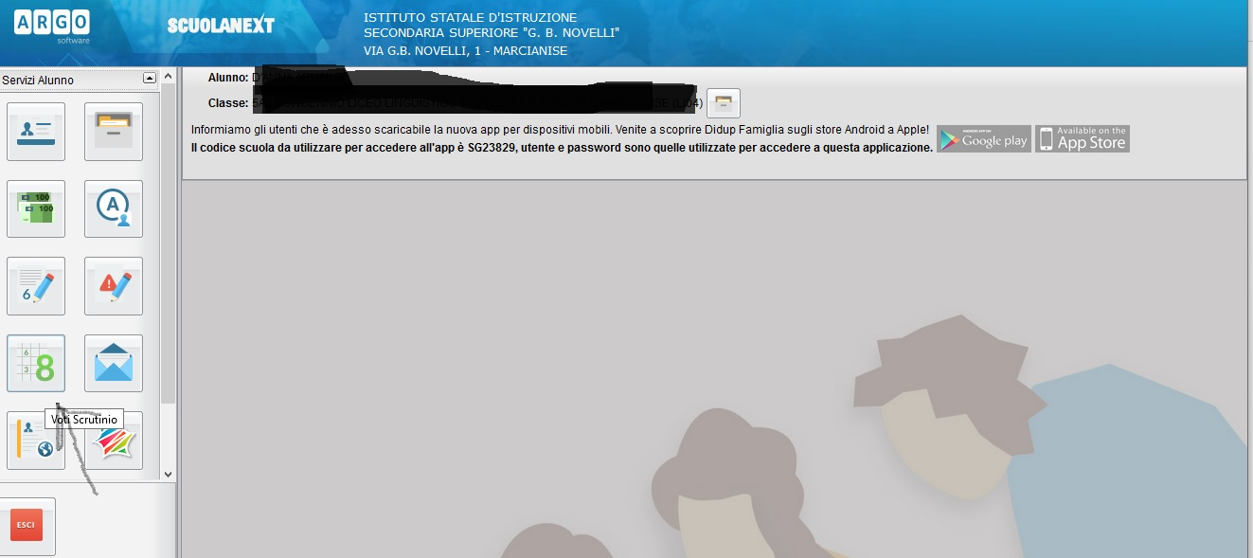

Per visionare la pagella online e la scheda di Religione Cattolica o Attività alternativa, devono aprire la sezione Documenti e cliccare su Pag. e poi cliccare su Rel. :

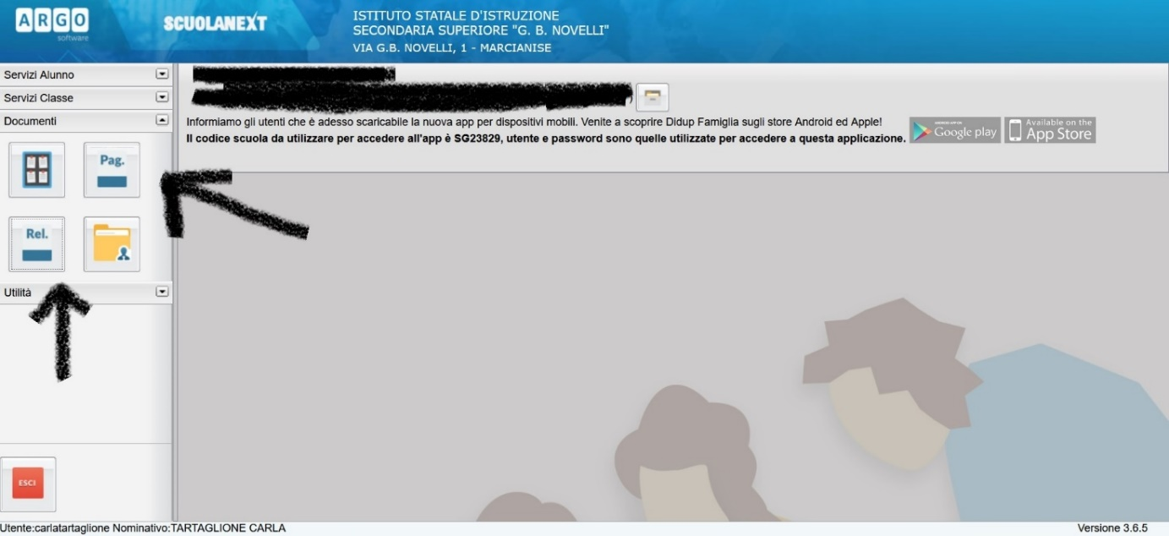

Per visionare il tabellone degli esiti riportante i crediti
Per visionare il tabellone degli esiti di ciascuno studente della classe cui appartiene lo studente , tabellone che riporta il credito su base 60 attribuito per quest’anno scolastico a.s. 2020/2021 per la classe Quinta e il credito complessivo su base 60 relativo alle classi Terza, Quarta e Quinta, gli studenti e i genitori devono cliccare sulla icona a forma di finestra denominata “Bacheca” presente nella sezione “Documenti “ così come illustrato nella figura che segue:

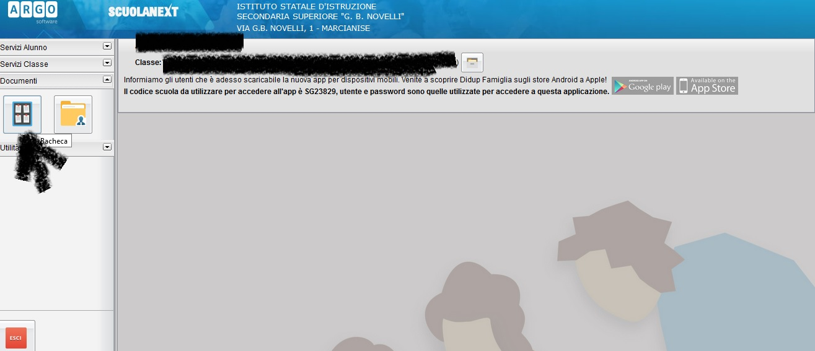

Cliccare poi su Bacheca Scuola come illustrato nella seguente immagine :

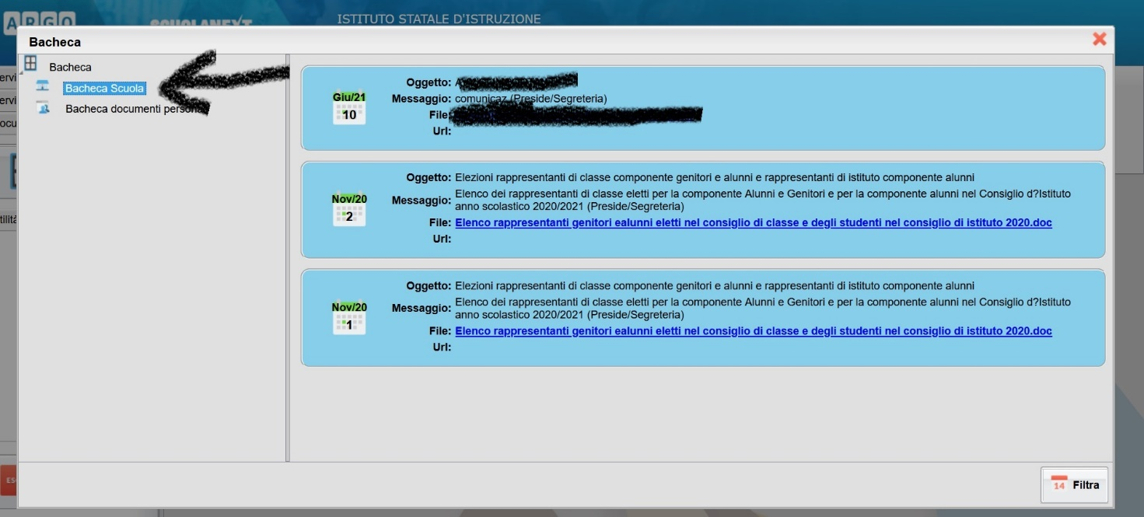

Marcianise, 10/06/2021

IL DIRIGENTE SCOLASTICO
Prof.ssa Emma Marchitto

